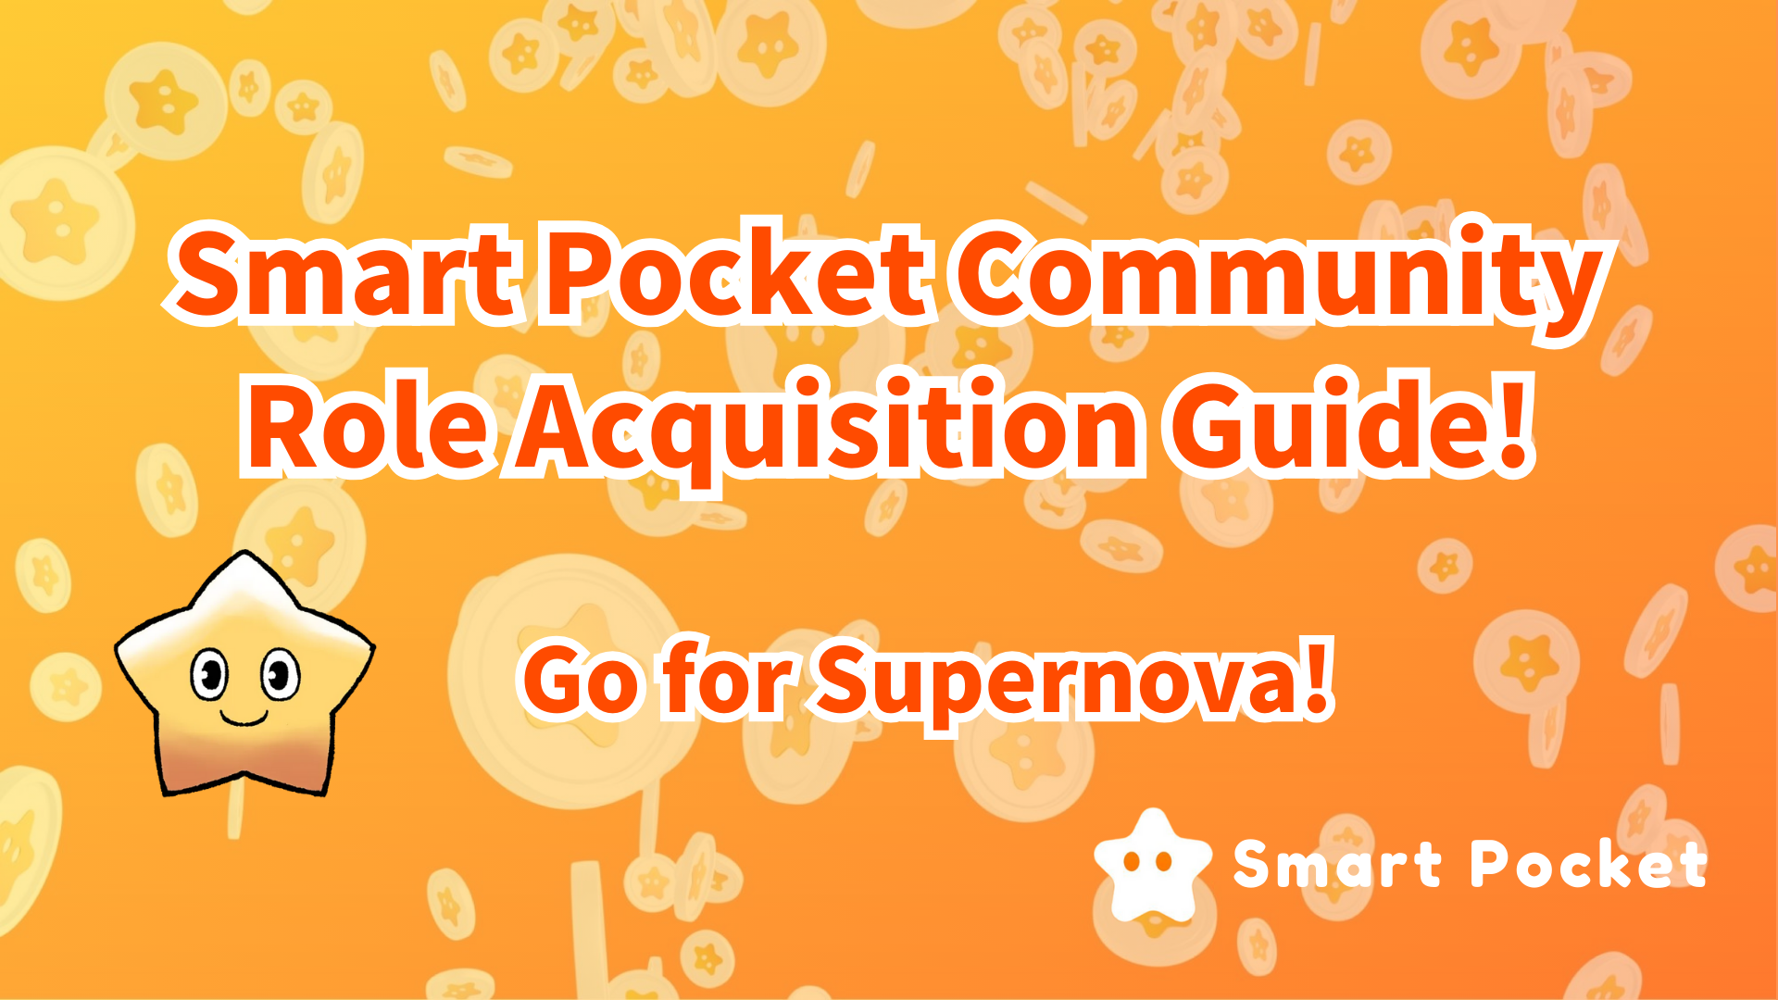
Руководство по приобретению сообщества Smart Pocket (Roll)! Давайте стремимся к Supernova !!
Привет всем, в предыдущей статье мы представили деятельность «Q & A» и «Rumble» сообщества Smart Pocket Discord.Вы больше читали это?
На мероприятии по активности сообщества победитель не только выигрывает призы, но также может получить бросок в качестве доказательства.
Далее я представлю, какие ролики для общественной деятельности, какие условия можно получить, и последующие выгоды.
В начале
Умное карманное сообщество было создано в сентябре 2023 года.
Во время запуска Smapoke я зарегистрировался в Permint и заработанных очках в методе Airdrop. После этого обновление набрало очки, участвовав в мероприятии, что облегчает работу.
В начале 2024 года были добавлены новые действия и функции, чтобы сделать сообщество более активным. Например, проверка уровня, грохот, Q & A и т. Д. Во-первых, призы смогли выиграть, когда условия были достигнуты,Но в мае 2024 года была объявлена ​​о новой норме рулона, и участники, которые достигли предыдущих условий, смогли снова повторно переоценить выделенные броски.
Что такое бросок?
Discord имеет различные функции «Rolls», которые дают доступ и специальные функции на определенных каналах.
У Smart Pocket Community есть механизм, который позволяет вам приобретать специальные броски, активно участвуя в мероприятиях.
Используя ролевую функцию Discord, вы можете продвигать активную деятельность, обеспечивая стимулы для членов сообщества.
Roll введение
Вклад член
Введение роли, которая может быть получена, способствуя деятельности сообщества Discord.
① ✅twinkle Star🌟
Доказательство того, что он активно достиг 10 -го уровня в чате сообщества Discord Community of Smart Pocket
(Приобретите 1000 очков и Twinkle Star🌟, достигая цели достижения 10 -го уровня)
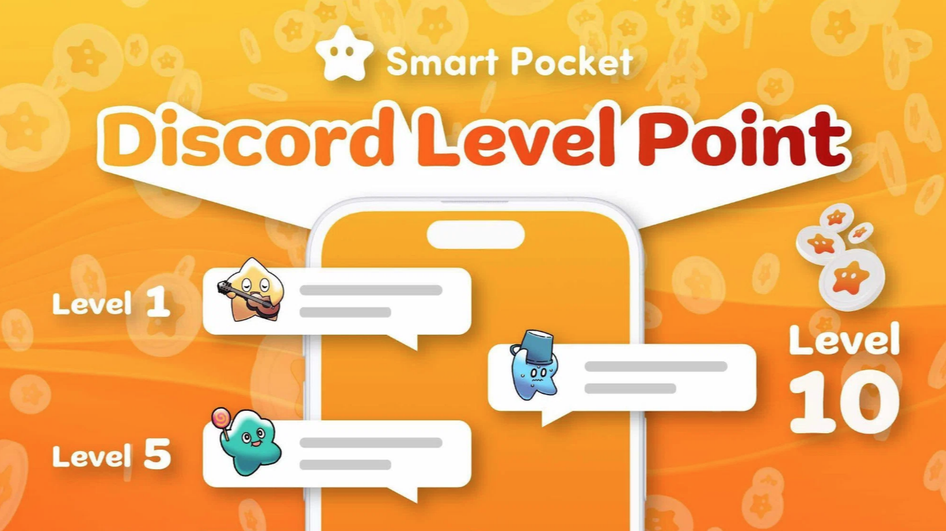
Некоторые из них являются ролями, которые требуют агрессивного и терпения взаимодействия сообщества и могут быть получены относительно легко. Что бы сообщение достигнет определенного числа, уровень автоматически поднимется, вы получите уведомление, и вы можете проверить его на проверке уровняканал.
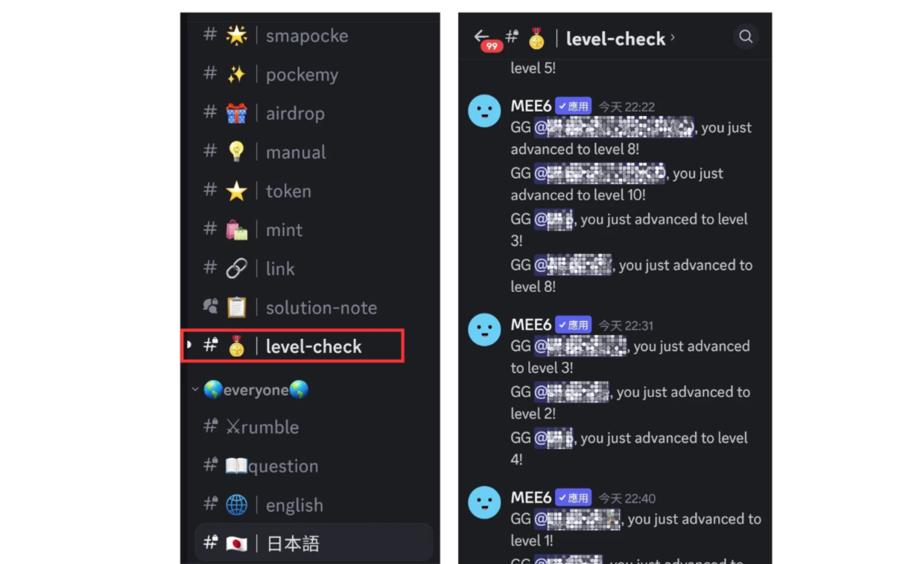
Следовательно, это один из способов обмена сообщениями в сообществе, не только чат -комнат на каждом языке, но и в грохоте и их возбуждение.
* 1: После достижения цели отправьте кошелек на канале -Level -10.1000 баллов будет отправлено. (Кошелек должен завершить первое вход в приложение Smart Pocket)
* 2: Пожалуйста, соблюдайте нормы сообщества и сделайте умеренные замечания. Это запрещено сказать: «Выполнение, реклама, мошенничество, бессмысленные сообщения, нарушения правил и атмосфера сообщества» запрещены.
② ✅intelligence Star🌟
Доказательство того, что вам будет правильно предоставлено деятельность по вопросам и ответам для вопросов и ответов и быть выбранным в качестве победителя
(Победитель выигрывает звезду 10USDT и интеллектуальную звезду)
⇨ 📖 🗓 🗓 🗓 🗓 🗓 🗓 🗓 🗓 🗓 🗓 🗓 🗓
Дата: каждую пятницу
00 Время: 23: 00 (JST)
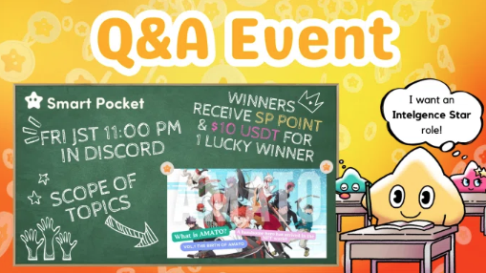
Это требует уровня, который может быть исследован с течением времени и может ответить во время деятельности. Дифсуалтинг зависит от содержания вопросов, понимания проекта, степени обучения и т. Д.
Следовательно, сложность получения роли также зависит от ситуации каждого человека и деятельности. Если вы участвуете серьезно, вы обычно можете легко получить ее, но со временем эти рулоны могут быть ограничены.
Обычно статья о диапазоне вопросов будет опубликована за день до события. Если вы правильно отвечаете и будете выбираются в качестве победителя, вам будут присуждены призы и роллы.
Смотрите следующее для получения подробной информации о вопросах и ответах.
https://note.com/japandaosolution/n/nf78c58c19093
③ ✅battle Star🌟
Доказательство того, что вы будете награждены победителем в Rumble
(Победитель выиграл 500 очков или призов, такие как 10 USDT и Battle Star🌟)
⇨ ⚔ 🗓 🗓 🗓 🗓 🗓 🗓 🗓 🗓 🗓 🗓 🗓
Дата: каждую субботу, воскресенье
00 Время: 23: 00 (JST)
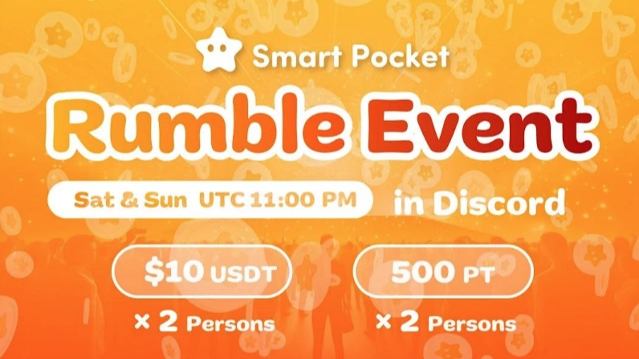
Матч во время деятельности выполняется автоматически системой, а возможность стать победителем повезло, как лотерея, поэтому сложность приобретения рулонов является самым высоким в трех мероприятиях и очень редких рулонах. Если у вас есть возможность,Участвуйте много раз и волнуйтесь.
Смотрите следующее для деталей Rumble.
https://note.com/japandaosolution/n/nc2d3ae603c8b
④ ✅supernova🌟
Если у вас есть все роли ниже трех достижений Короны, Supernova 🌟 будет присуждена почетной ролью.
Twinkle Star🌟
Звезда интеллекта
Боевая звезда
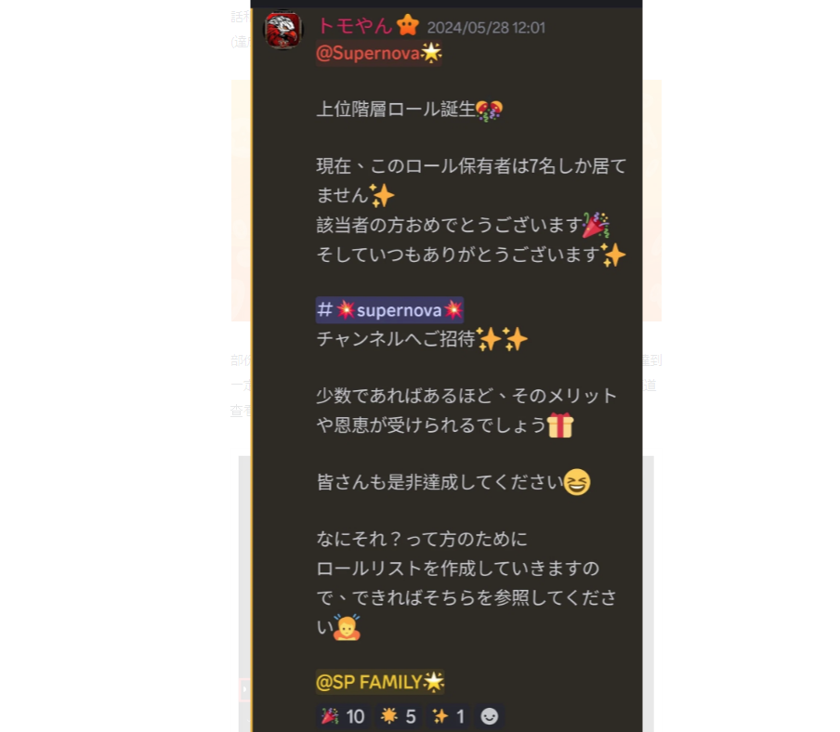
Это очень редкий рулон, в первые дни только семь человек.
Обычно, чем сложнее, редко и чем меньше участников, тем больше прибыли и преимуществ вы можете наслаждаться.
* Приблизительно 1 из 3000 человек заработали этот бросок, в то время как число сообществ превышает 21 000 (по состоянию на июнь 2024 года).
Общий член
Далее я введу роль, которую могут приобрести генеральные члены.
✅Verify
Функция сообщества будет открыта после завершения аутентификации
✅ и
Доказательство ранних участников. Канал OG приобретения был закрыт 15 ноября 2023 года, поэтому последующие члены сообщества не могут получить OG.
✅sp Семья
Доказательство того, что вы любите это сообщество
✅server Booster
Усовершенствование сервера. Независимо от вновь улучшенных групповых преимуществ выбранного сервера через повышение сервера каждый месяц (может потребовать оплачиваемой подписки).
Управляющий член
Введение роли команды управления сообществом.
✅admin
Smart Pocket основатель
✅agent
Умный карман № 2 помощник -основатель
Apport
Помощник японского члена основного члена
Сторонник
Лидер сторонника
Аспиратный сторонник
Лидер помощник
✅language Spoorter
Зарубежный помощник по управлению членами -членами
✅crater
Умный карманный создатель
✅event Planner
Планирование и эксплуатацию мероприятий
✅Solutioner
Управление базами данных, ручное создание блога, сотрудничество приложений и т. Д.
Вы можете проверить рулон в комнате#✅role в умном карманном разногласии.
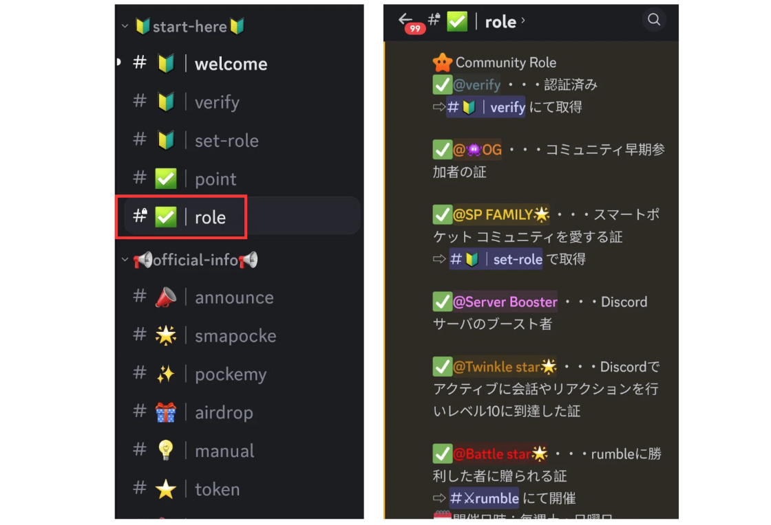
краткое содержание
Представление рулонов сообщества умных карманных разногласий.
В дополнение к общим членам и операционным командам, члены, которые активно участвуют в сообществе, имеют возможность получить специальную роль.
Со временем в будущем могут быть добавлены новые действия и ролики NFT.
Продолжение участия в проектной деятельности и приобретение этих бросков увеличит будущие льготы.
Если вы заинтересованы в Smart Pocket, пожалуйста, следите за «Smapke Magazine».
Официальная учетная запись x: https: //twitter.com/smapocket
Официальный раздор: https: //discord.com/invite/smartpocket

